附件3
花都区引进优秀人才住房补贴线上申报说明

一、“花都区政府”微信小程序打开方式
1.微信搜索小程序“花都区政府”；
2.复制该链接（#小程序://花都区政府/LtRlY1vlRxCGsbE）至微信打开；
3.微信扫描右方二维码进入。

1.从主页面进入【人才管家】 | 2.选中【优秀人才住房补贴申领】 | 3.点击下方【申报】按钮  进入情形选择页面开始申报
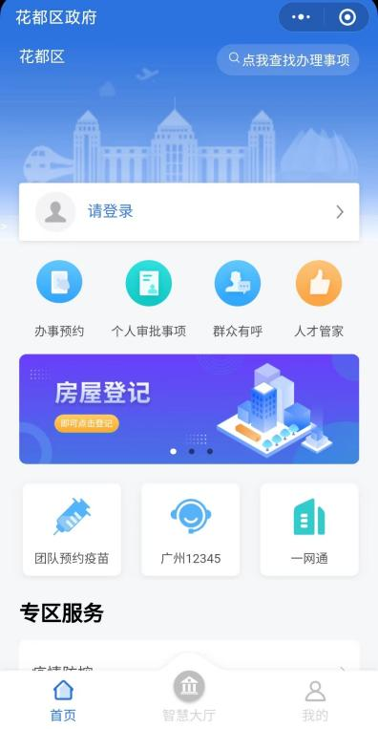 |  | 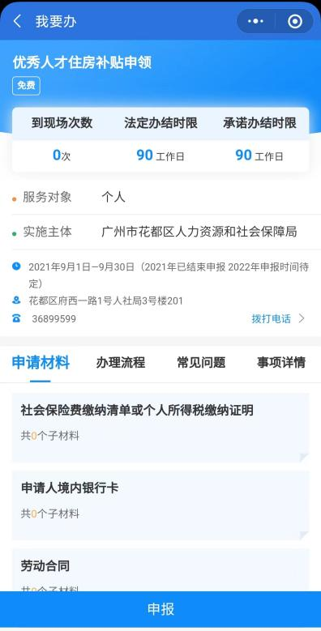
二、进入申报页面

